Załącznik nr 2.12 do SWZ

UZUPEŁNIENIE DOKUMENTACJI OKREŚLAJĄCEJ PRZEDMIOT ZAMÓWIENIA
ZADANIE II – Strategiczna rozbudowa infrastruktury sportowo – edukacyjnej w Powiecie Mińskim polegająca na rozbudowie obiektu Zespołu Szkół Ekonomicznych w Mińsku Mazowieckim

- WYPOSAŻENIE SAL SZKOLNYCH W MEBLE ORAZ SPRZĘT DYDAKTYCZNY
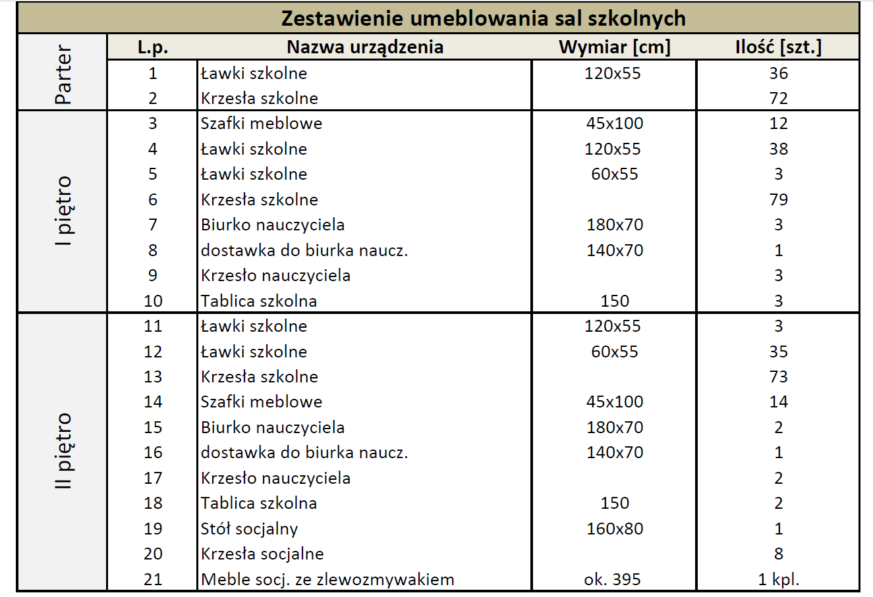

- WYPOSAŻENIESANITARNE
Wykonawca zapewnia podstawowe wyposażenie toalet:
- podajniki na papier toaletowy,
- podajniki na ręczniki papierowe,
- dozowniki do mydła,
- poręcze dla osób niepełnosprawnych,
- lustra.

- POMIESZCZENIE 1/07 – SALA WIELOFUNKCYJNA
Zamawiający rezygnuje ze ścianek składanych przewidzianych dla pomieszczenie 1/07 – sala wielofunkcyjna.

- OCZEKIWANE PRACE ADAPTACYJNE POMIESZCZEŃ W STAREJ CZĘŚCI SZKOŁY
- rodzaje i parametry podłóg – pozostają bez zmian, na czas wykonywanych robót należy je zabezpieczyć przed ewentualnym zniszczeniem,
- dane techniczne drzwi wewnętrznych płytowych (kolorystyka, rodzaj ościeżnic, typ wykończenia, ilość zamków itp.) – pozostają bez zmian, na czas wykonywanych robót należy je zabezpieczyć przed ewentualnym zniszczeniem,
- parametry drzwi wewnętrznych metalowych (przeszklenia, odporność ogniowa, kolorystyka itp.) – pozostają bez zmian, na czas wykonywanych robót należy je zabezpieczyć przed ewentualnym zniszczeniem,
- zakres prac na ścianach i sufitach (rodzaje i kolory farb, sufity podwieszane, inne?) – pozostają bez zmian, na czas wykonywanych robót należy je zabezpieczyć przed ewentualnym zniszczeniem, a jeśli do takiego dojdzie, należy je doprowadzić do stanu pierwotnego.
Zamawiający informuje, iż w zakres parametrów technicznych ww. elementów wyposażenia – stolarka i ślusarka drzwiowa wewnętrzna , wykonawca będzie musiał ustalić w oparciu o opinie i uzgodnienia ze służbami straży pożarnej, sanitarno – higienicznej i bhp.

- MIEJSCA PARKINGOWE – wyjaśnienie do załącznika 2.B. Opis dla zadania nr II
PFU dla przedmiotowego zadania został opracowany na podstawie obowiązującego MPZP. Zgodnie z informacją zamieszczoną na stronie BIP Urzędu Miasta Mińsk Mazowiecki aktualnie trwa procedura zmiany MPZP na tym terenie. Zakładając, że dokumentacja dla tego zadania będzie tworzona przez potencjalnego Wykonawcę na przełomie 3/4 kwartału 2022 r., a wniosek o pozwolenie przygotowany pod koniec 4 kwartału 2022 r. prawdopodobne jest że wówczas będzie obowiązywał zmieniony MPZP, który redukuje ilość wymaganych miejsc postojowych do 5 lub mniej. W związku z powyższym Zamawiający na tym etapie nie występował o pozyskanie zgód i oświadczeń na lokalizację 25 miejsc postojowych.

